2017年度 防災・防犯広報 No.１
エステート鶴牧４・５ 防災・防犯対策管理委員会
２０１７年８月２９日発行（編集 広報部）

委員長あいさつ
この度、委員長になりました、防災理事の落合直竹です。
防災に関する知識や経験は未熟な為、ご迷惑をおかけすることも多いかと思いますが、一年間よろしくお願い致します。
住民の皆様が安心・安全に日々を過ごせる住環境作りと災害時への備え、迅速な対応が取れるよう、防災委員会のメンバーで日々学び合いながら努めて参りたいと思います。
よろしくお願い致します。

防災・防犯対策委員会 組織表

委員長 | 落合 直竹
副委員長 | 仁戸田 龍一郎
副委員長 | 塩沢 賢
会計 | 東谷 美佐
防災部 （救護班） | 部長 | 永松 捷夫 | 副部長 | 大野 務
防犯部 （安全確保班） | 部長 | 中村 達 | 副部長 | 井上 陽
調達部 （調達班） | 部長 | 木下 信幸 | 副部長 | 草間 彰子
広報部 （情報班） | 部長 | 水谷 菜々 | 副部長 | 野堀 健
防災体験ツアーのご報告
７月23日（日）に立川の防災館にて防災体験ツアーを実施しました。大人２２名、子供７名とたくさんの方にご参加いただきました。
大人もさることながら、子供も多く、これからを背負う子どもたちが参加したことが意義のある体験になりました。
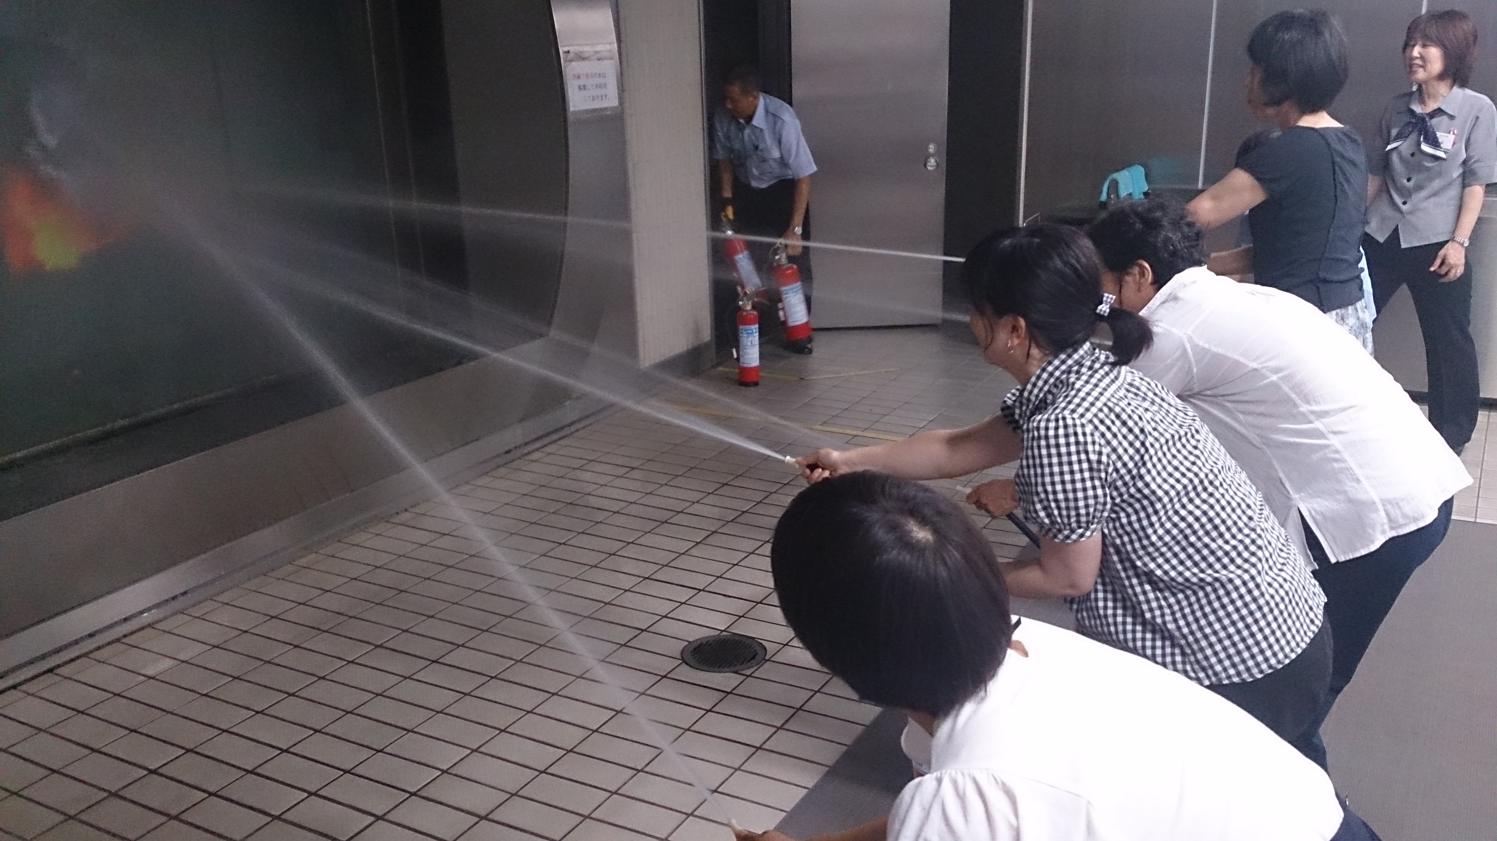
煙体験、地震体験、消火体験を行いました。防災意識を高める良い機会になりました。
防災・防犯活動報告

防災・防犯対策委員会
- 防災対策本部設置・運営マニュアルを読み、各担当の日常と災害時の役割を確認する。
- 住民に向けて、立川防災センターにて防災対策の体験を行う。（７月実施済）

防災部
- 本年度は11月19日（日）に防災訓練を計画しております。
災害時に落ち着いて行動できるように、日頃から正しい心構えを身につけておくことが大切です。多数の方のご参加をお持ちしています。

防犯部
安全安心な生活環境をめざし、下記の内容に取り組みます。
- 防犯上不安箇所の有無の点検と対応
- 防犯情報の共有

調達部
- 防災倉庫内の防災用資材・機器・備蓄品について点検、見直しを行い、整理整頓に努め、災害発生時にすぐにしようできる状態で保管します。
- 団地内に設置されている消火器の一覧表（設置場所・使用期限等）の更新を行います。
- 住民への防災物資（火災報知器、ガス警報器、家具転倒防止器具等）の斡旋を行います。

広報部
- 防災・防犯対策委員会の動きをわかりやすくお知らせします。
- 地域に密着した防災や防犯の情報をお届けします。
- 万が一の災害発生時には、情報班として住民の皆様の安否確認や物資の情報の取りまとめに努力します。

おしらせ
２０１７年度 防災訓練
１１月１９日（日）
１３時〜１５時 雨天決行
日程が決まりました。
今年もみなさんで参加しましょう。
炊き出し訓練

９月９日の夏まつりにて、災害備蓄品のアルファ米と、炊き出しの豚汁の配布を行います。
ぜひ、ご賞味ください。

